RYD-2熔盐电导率测量仪
高精度的熔盐测试设备——
制造成本低
实验成本低

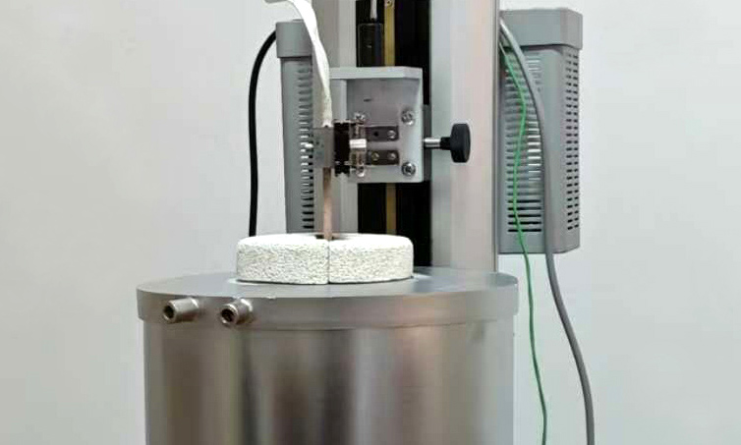
拥有导向式电导池专利技术
熔盐电导率测量精度 1.5%
型号 RYD-2
主要功能
- 用“CVCC法”测量熔盐电导率，测量准确度1.5%；
- 用“四电极法”测量热电池电解质隔膜电导率；
- 用“降温曲线法”测量熔盐初晶温度，测量准确度±2℃。
设备参数
- 使用温度 1000℃
- 电炉功率 1kW
- 升温速率 12℃/分
- 控温精度 0.2℃
- 电炉外形 Ф260×300
- 炉膛内径 60mm
- 坩埚尺寸 Ф30×75

产品特色
01 拥有导向式电导池专利技术，测量数据精准、稳定
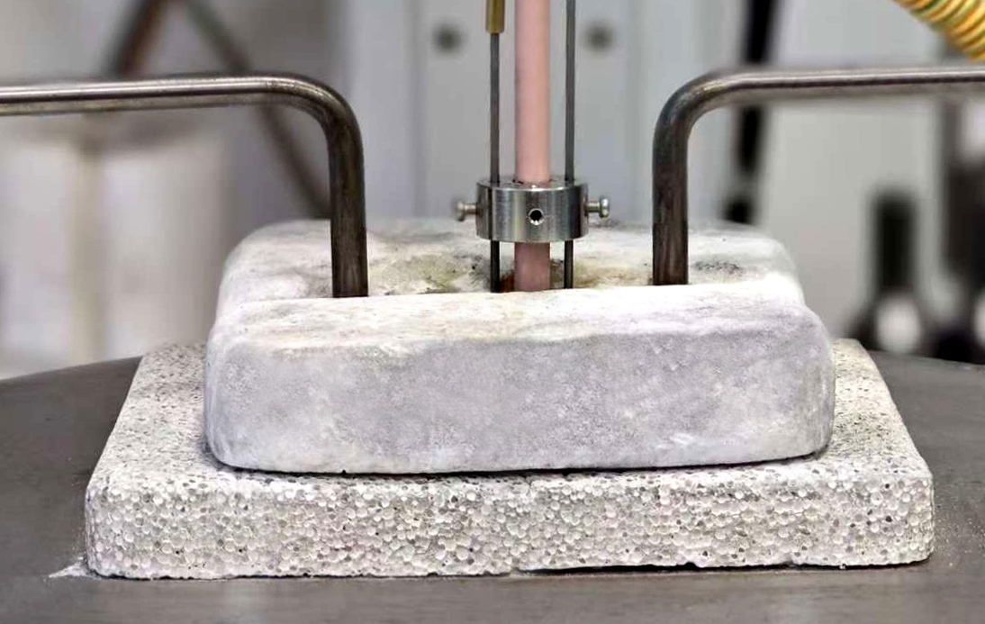

02 升降式炉底，试料装入和取出方便
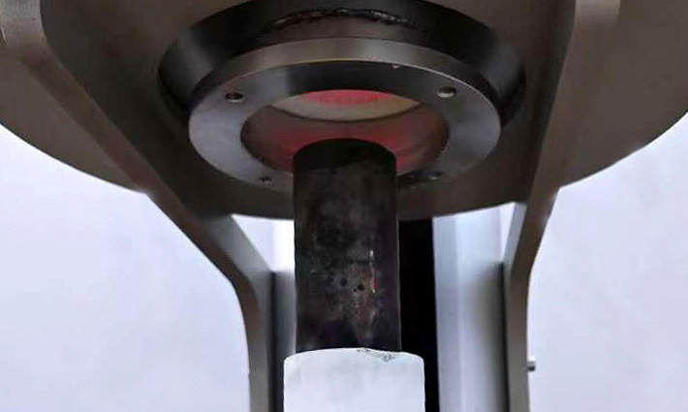

联系我们
沈阳融业实验仪器制造有限公司
地址：辽宁省沈阳经济技术开发区中央大街20甲1-4-3号 1512室
电话：13909823973
邮箱：zxm_sydd@126.com
网址：http://ryceshi.cn

